Θέμα 2^{ο}
2.1 Στην παρακάτω εικόνα απεικονίζεται μια αντλία ενός διβάθμιου καυστήρα πετρελαίου. Με βάση τον παρακάτω πίνακα, να γράψετε τους αριθμούς 1, 2, 3, 4 από τη Στήλη Α και δίπλα ένα (1) από τα γράμματα α, β, γ, δ της Στήλης Β, που δίνει τη σωστή αντιστοίχιση.
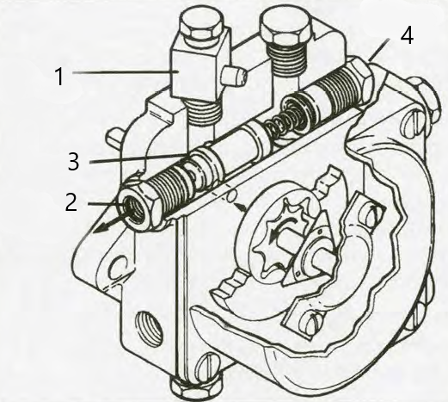
Αντλία πετρελαίου

ΣΤΗΛΗ Α  (Αριθμός εξαρτήματος) | ΣΤΗΛΗ Β  (Ονομασία)
1. | α. Πώμα εξαερισμού.
2. | β. Ρυθμιστής πίεσης.
3. | γ. Θυρίδα προς μπεκ.
4. | δ. Έμβολα.
Μονάδες 16

2.2 Να αναφέρετε τρείς από τις διεργασίες για τις οποίες χρησιμοποιείται η αντλία σε έναν καυστήρα πετρελαίου.
Μονάδες 9

